DFD mức 1 chăm sóc khách hàng

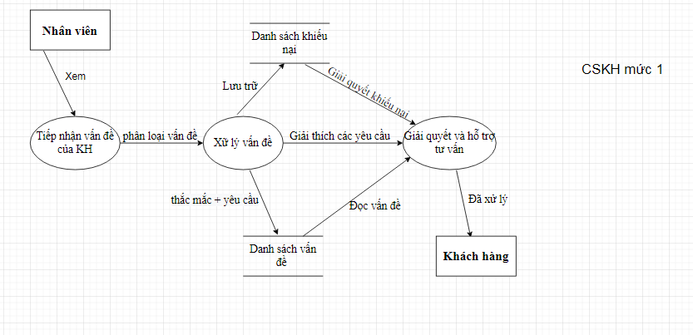

DFD mức 1 quản lý nhân viên

